KATALOG
NEOBVEZNIH
IZBIRNIH PREDMETOV

za učence 6. razredov
v šolskem letu 2023/24
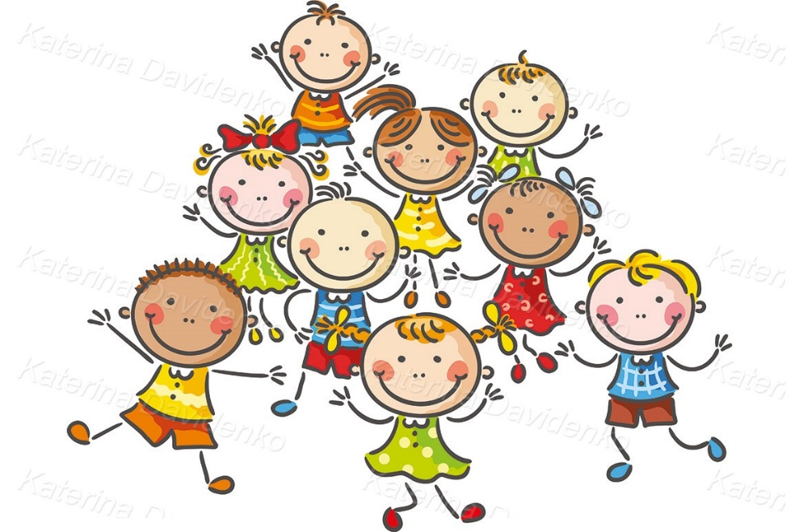

Krško, april 2023

KAJ SO NEOBVEZNI IZBIRNI PREDMETI?

- Neobvezni izbirni predmeti učencem omogočajo, da poglobijo in razširijo znanje predmetnih področij, ki jih zanimajo.

- Šola učencem 6. razreda ponuja pouk neobveznih izbirnih predmetov (NIP): drugega tujega jezika (nemščine), umetnosti, športa in računalništva.

- Učenec se lahko odloči, da neobveznega izbirnega predmeta ne bo obiskoval. Vključitev učenca v pouk neobveznih izbirnih predmetov je prostovoljna.

- Potem ko si učenec izbere neobvezni izbirni predmet, ga mora obiskovati do konca šolskega leta. Prisotnost učenca pri neobveznem izbirnem predmetu se obravnava enako kot pri obveznih predmetih. Vsako odsotnost morajo starši opravičiti.

- Učenec si lahko izbere največ 2 uri pouka neobveznih izbirnih predmetov tedensko. Pouk tujega jezika se bo izvajal dve uri tedensko, pouk ostalih predmetov pa eno uro tedensko.

- Neobvezni izbirni predmeti so ocenjeni. Zaključne ocene se vpišejo v spričevalo in so izenačene z ocenami ostalih predmetov.

- Za neobvezni izbirni predmet se učenec odloči ob zaključku predhodnega šolskega leta.

- Tedenska učna obveznost se pri vseh učencih na prehodu v višji razred poveča, zato prosimo, da ste pri izbiri racionalni in izberete predmete, ki jih bo učenec poleg rednega dela zmogel obiskovati in opravljati obveznosti.

- Neobvezni izbirni predmeti sodijo v razširjeni program osnovne šole, zato jih bomo izvajali pred in po pouku.
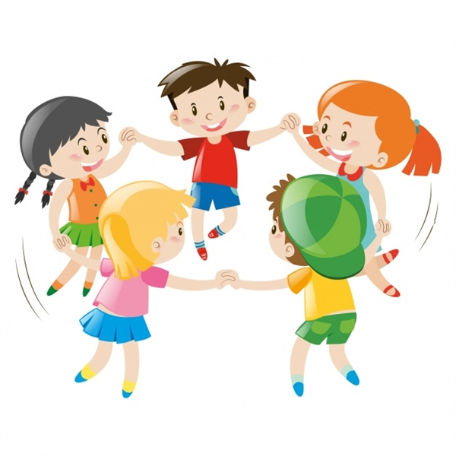

- PRIJAVE

Izbrali boste lahko eno od možnih poti:
- Preko eAsistenta od 19. 4. do 5. 5. 2023. Postopek, kako to naredite, je razložen v priloženih navodilih.
- Če boste imeli tehnične težave z elektronsko prijavo, bo na voljo tudi Wordova prijavnica, objavljena bo na šolski spletni strani ali pa jo učenec dobi pri razredniku. Učenci vrnejo izpolnjeno prijavnico razrednikom, najpozneje do 5. 5. 2023.
- Posamezni predmet bomo izvajali, če bo zadostno število prijavljenih učencev.

- V primeru, da učenec ne bo izbral nobenega neobveznega izbirnega predmeta, označite to v eASISTENTU ali na prijavnici.

V ŠOLSKEM LETU 2023/24 PONUJAMO NASLEDNJE NEOBVEZNE IZBIRNE PREDMETE:

DRUGI TUJI JEZIK − NEMŠČINA (2 uri tedensko)
ŠPORT (1 ura tedensko)
UMETNOST (1 ura tedensko)
RAČUNALNIŠTVO (1 ura tedensko)

NEOBVEZNI IZBIRNI PREDMET – DRUGI TUJI JEZIK, NEMŠČINA (učiteljica Barbara Lapuh) barbara.lapuh@oskrsko.si
Znanje nemščine je v današnjem času pomembno predvsem zaradi nadaljnjega izobraževanja in poklicne poti, saj je nemščina jezik, ki je po število govorcev najbolj razširjen materni jezik v Evropi. Govori ga približno 100 milijonov državljanov Evropske unije. Nikakor pa ne smemo pozabiti tudi neposredne uporabnosti za učence pri gledanju nemške televizije, poslušanju glasbe ali komunikaciji s prijatelji iz tujine.
Učenci se za učenje tujega jezika odločijo prostovoljno, vendar ga morajo potem v tekočem šolskem letu tudi redno obiskovati. Vsekakor je zaželeno, da učenci z učenjem nemščine nadaljujejo vse do 9. razreda.
Obravnavali bomo teme iz štirih tematskih sklopov, s katerimi se učenci skoraj vsakodnevno srečujejo.
Teme bomo nato vsako leto dopolnjevali, poglabljali in razširjali. Ti sklopi pa so:
- Jaz in moj svet,
- Moje ožje okolje,
- Moje širše okolje,
- Stiki med kulturami.

Učenci naj bi torej ob koncu šolskega leta znali določeno besedišče, razumeli kratka in preprosta navodila, znali postavljati vprašanja in na njih odgovarjati … Pouk nemščine bo potekal zelo sproščeno skozi igro in pesmi, pri njem ne bomo uporabljali učbenika in delovnega zvezka.
Pouk nemščine bo potekal dvakrat tedensko po eno šolsko uro. Predmet se ocenjuje s številčno oceno.

NEOBVEZNI IZBIRNI PREDMET – ŠPORT

(športni pedagogi) peter.toporisic@oskrsko.si, maja.arnsek@krsko.si
Gibanje ima številne pozitivne vplive na zdravje človeka. Ti vplivi so najpomembnejši v obdobju odraščanja. V današnjem času, ki ga označujejo čedalje manjša gibalna dejavnost, nezdrave prehranjevalne navade in specifični, večkrat rizični načini preživljanja prostega časa, ima športna dejavnost v šoli poseben pomen za zdrav razvoj odraščajočih učencev.
Neobvezni izbirni predmet šport, namenjen učencem drugega izobraževalnega obdobja, vključuje vsebine, ki morajo biti prisotne v vsakodnevni športni vadbi učencev (teki, skoki, plezanja, akrobatske prvine, idr.), in številne nove vsebine, ki jih ni v rednem programu predmeta šport zaradi omejenega števila ur. Tako dopolnjuje osnovni program predmeta šport, skupaj pa predstavljata obogateno celoto in pomembno spodbudo za oblikovanje učenčevega dejavnega življenjskega sloga.
CILJI NEOBVEZNEGA IZBIRNEGA PREDMETA ŠPORT:
S primerno športno vadbo navajamo učence na zavesten nadzor pri izvedbi položajev in gibanj telesa ter tako oblikujemo pravilno telesno držo; razvijamo koordinacijo gibanja, vzdržljivost, moč, hitrost in gibljivost; učinkovito uravnavamo telesno težo in količino podkožnega maščevja, pripomoremo h gradnji kostne mase in pozitivno vplivamo na številna druga področja učenčevega razvoja.
Pouk neobveznega izbirnega predmeta šport bo potekal eno uro tedensko. Predmet se ocenjuje s številčno oceno.

NEOBVEZNI IZBIRNI PREDMET – UMETNOST

(učiteljica Svetlana Jović) svetlana.jovic@oskrsko.si
Umetniško izražanje je človekova potreba, vezana na področji ustvarjalnosti in inovativnosti.

Kulturno-umetnostno vzgojo učencev obravnavamo prek ustvarjanja kulturno-umetniških del (npr. ustvarjanje gledališke, lutkovne predstave, filma, plesne, folklorne postavitve, muzikala, literarnega, glasbenega dogodka, likovne razstave).
Učenci z izkušenjskim učenjem pridobijo elementarne izkušnje skozi umetnost, kar je podlaga za ponotranjenje in razumevanje vrhunske umetnosti. Učenci z ustvarjanjem izražajo in spoznavajo sebe v odnosu do okolja ter pri tem osebnostno rastejo.

Pri neobveznem izbirnem predmetu umetnost (gledališka in likovna dejavnost) učenci:

- Spoznavajo osnovne strukture gledališča in dramskega besedila,
- usvajajo osnovna igralska izrazna sredstva (telo, gib, glas, govor) in uporabo različnih lutkovnih tehnik,
- razvijajo občutek za prostor, govorno in telesno interpretacijo ter animacijo lutke, ustvarjajo idejna besedila ter lastna dramska besedila,
- oblikujejo zamisli za izdelavo lutk, po katerih lutke tudi izdelajo,
- razvijajo sposobnosti za individualno in skupinsko delo ter interakcije s soigralci, s prostorom, z likovnimi in drugimi prvinami predstave,
- improvizirajo in ustvarjajo krajše gledališke prizore,
- doživeto in estetsko poustvarijo otroške gledališke predstave,
- krepijo zaupanje in samozavest,
- ustvarjajo z različnimi likovnimi tehnikami.

*Ob koncu šolskega leta učenci pripravijo predstavo.

NEOBVEZNI IZBIRNI PREDMET – RAČUNALNIŠTVO
(učiteljica Maja Bregar in učiteljica Marjetka Osetič) maja.bregar@oskrsko.si, marjeta.osetic@oskrsko.si
Neobvezni izbirni predmet seznanja učence z različnimi področji računalništva.
Predmet ne temelji na spoznavanju dela s posameznimi programi, ampak učence seznanja s temeljnimi računalniškimi koncepti in procesi.
Učenci se pri računalništvu seznanjajo s tehnikami in metodami reševanja problemov in razvijajo algoritmičen način razmišljanja, spoznavajo omejitve računalnikov in njihov vpliv na družbo.
Pri neobveznem izbirnem predmetu učenci pridobivajo znanja, potrebna za celo življenje. Razvijajo sodobnemu življenju prilagojen način razmišljanja, spoznajo strategije reševanja problemov, razvijajo sposobnost sodelovanja v skupini, razvijajo ustvarjalnost, natančnost in logično razmišljanje, izdelujejo igrice, zgodbe, animacije in računalnik uporabljajo na aktiven in ustvarjalen način.
Učenci se bodo seznanili tudi s pravilno in predvsem varno rabo interneta, spletne pošte, varovanjem in izdajanjem osebnih podatkov.

Vsebina neobveznega izbirnega predmeta računalništvo:
- izdelava računalniških iger,
- programiranje v okolju Scratch in Python,
- 3D modeliranje,
- 3D tiskanje,
- izdelava aplikacij za telefone in računalnike,
- obdelava avdio in video posnetkov.

Pouk računalništva bo potekal eno uro tedensko.
Predmet se ocenjuje s številčno oceno.

Osnovna šola Jurija Dalmatina Krško, Šolska 1, 8270 Krško, Slovenija, Tel: 07/49-11-300, Fax: 07/49-11-323,
Internet: http://www.oskrsko.si e-mail: o-jdkrsko.nm@guest.arnes.si

PRILOGA
eAsistent – PRIJAVA NA IZBIRNE PREDMETE
NAVODILA ZA STARŠE

- Za prijavo na izbirne predmete preko eAsistenta potrebujete starši osnovni ali paket za starše PLUS.

NAVODILA ZA IZBIRO NEOBVEZNIH IZBIRNIH PREDMETOV PREKO eAsistenta
- Prijave bodo odprte od 19. 4. do 5. 5. 2023. V tem obdobju lahko na portalu za starše skupaj z otrokom izberete obvezne oz. neobvezne izbirne vsebine.

- V portal vstopate z uporabniškim imenom in geslom, ki ste ga prejeli.
Od 19. 4. 2023 boste opazili obvestilo kot na spodnji sliki.
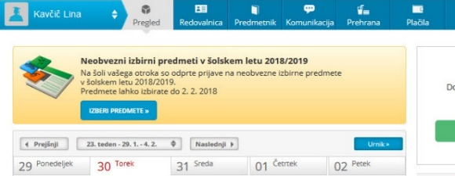
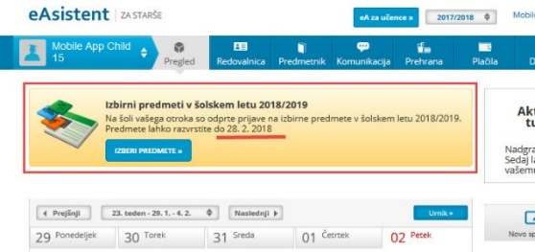

ali

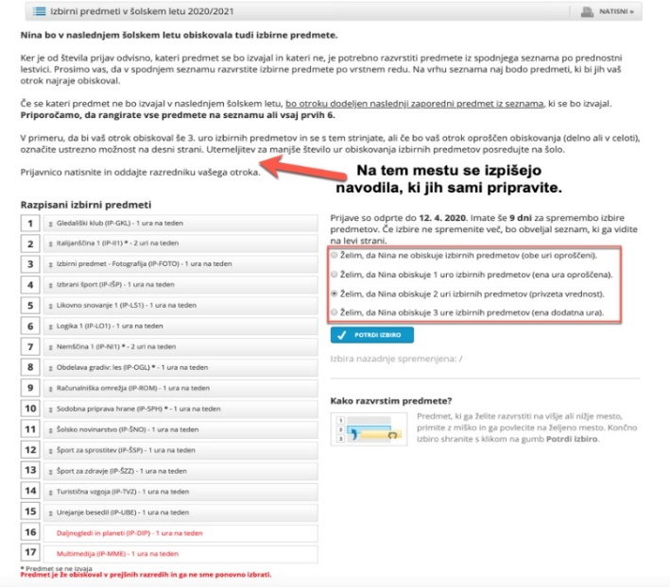
- Po kliku na IZBERI PREDMETE se vam odpre navodilo, kako uredite predmete in oddate prijavo.
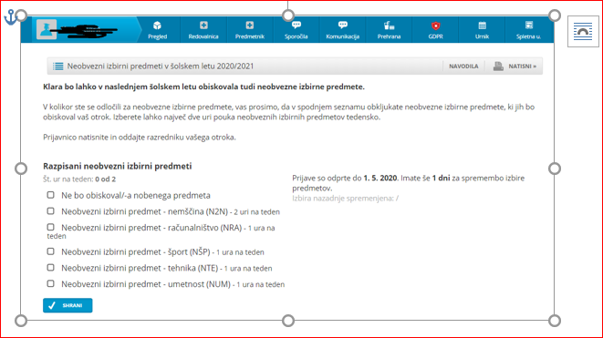

- Portal vam omogoča tudi ZVOČNA NAVODILA.
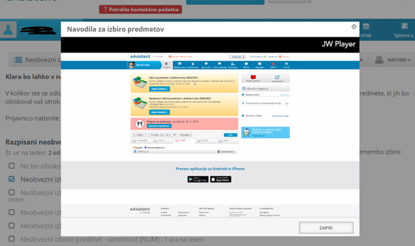

- Po IZBORU PREDMETOV, svojo izbiro obvezno SHRANITE.

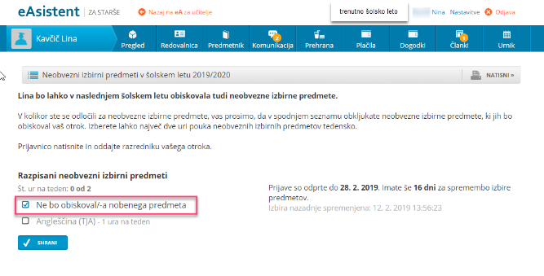
- Starši lahko sami izberete tudi MOŽNOST, DA OTROK NE BO OBISKOVAL NOBENEGA NEOBVEZNEGA IZBIRNEGA PREDMETE.

- Ko boste enkrat že razvrstili predmete, boste povezavo do izbirnih predmetov našli na desni strani nad navedenim aktualnim dogajanjem.

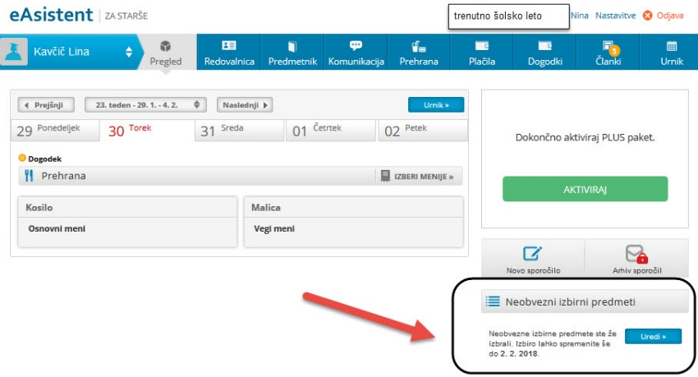

- Prijavo lahko še SPREMINJATE, DOKLER JE ROK PRIJAVE ODPRT.

